خفض تداخل الحوامل الفرعية باستخدام الترويسة القصيرة في المعيار

**IEEE 802.11a**

د. م. محمد عبد الرزاق بكار[1](1)

***الملخص***

إن تقنية التجميع بالتقسيم الترددي المتعامد (OFDM) هي عبارة عن تعديل متعدد الحوامل، وهي تقنية تعديل من أجل تحقيق معدلات الإرسال العالية للمعطيات، وزيادة في كفاءة عرض الحزمة الترددية، فضلاً عن أنَّه مقاوم لبيئة الانتشار متعددة المسارات. وعليه، إن التقسيم الترددي المتعامد (OFDM) له بعض السلبيات مثل القيمة الكبيرة لنسبة الاستطاعة العظمى إلى الاستطاعة المتوسطة (PAPR) والتداخل الذاتي. رَكّزَ هذا العمل على مشكلة التداخل الذاتي. تعدُّ ظاهرة تداخل الرموز (ISI) وتداخل الحوامل (ICI) نموذجين من التداخل الذاتي في أنظمة (OFDM). إحدى الطرائق لمنع (ISI) هي استخدام البادئة الدورية حيث التداخل يكون بين نسخ الإشارة المرسلة مع الإشارة الأصلية المرسلة، يعتمد طول البادئة الدورية المطلوبة لمنع تداخل الرموز على شروط القناة، وعادة يتم اختياره طبقاً للقناة وعند أسوأ حالة. والتداخل الذاتي الآخر الشائع في أنظمة (OFDM)، هو التداخل بين الحوامل (ICI) حيث الاستطاعة المتسربة بين الحوامل الفرعية المختلفة تؤدي إلى تخفيض الأداء لكلٍ من كشف الرمز وتقدير القناة. إن نظام (OFDM) حساس جداً لانزياح التردد الذي يؤدي إلى التداخل بين الحوامل الفرعية (ICI)ممَّا يقلل من مطال الحامل الفرعي المرغوب فيه، وينتج عن ذلك فقدان التعامدية بين الحوامل الفرعية. في هذه الورقة، دُرِسَتْ تقنية الترويسة القصيرة المستخدمة في المعيارIEEE 802.11a من أجل تقدير الانزياح الترددي الموجود في الإشارة المستقبلة ومن ثم حُذِفَتْ. تم تقديم نتائج تقنية الترويسة القصيرة بالمحاكاة على الحاسوب وتوثيقها باستخدام برنامج ماتلاب.

***الكلمات المفتاحية:*** *التجميع بالتقسيم الترددي المتعامد، تداخل الحوامل الفرعية، تداخل الرموز، الترويسة القصيرة*

**Inter-carrier Interference (ICI) reduction using short preamble in IEEE 802.11a standard**

**Dr. Mohammad Bakkar[2](1)**

**Abstract**

**Orthogonal Frequency Division Multiplexing (OFDM) is a Multi-carrier Modulation (MCM) scheme. OFDM is a modulation technique to achieve transmission of high data rates, increase the bandwidth efficiency and robustness of the communication system in multipath environments. However, the OFDM transmission has some disadvantages; such as large peak to average power ratio (PAPR) self-interference. This work intends to highlight the self-interference. In the OFDM systems, and Inter-symbol Interference (ISI) and Inter-carrier Interference (ICI) are two types of self-interference. The cyclic prefix is one method to prevent the ISI, where is the interference of the echoes of a transmitted signal with the original transmitted signal. The required length of cyclic prefix to remove ISI depends on the channel conditions, and usually it is chosen according to the worst case channel scenario. The other common self-interference in the OFDM systems is the ICI, where the power leakage among differentsub-carriers degrades the performance of both symbol detection and channel estimation. The OFDM is very sensitive to frequency offset and this causes ICI and a reduction in the amplitude of the desired subcarrier that results in loss of orthogonality for subcarriers. In this paper, the short preamble technique in IEEE 802.11a standard is studied to estimate the frequency offset in the received signal and its**

**cancelation. The results of the short preamble technique is presented and validated by computer simulations with MATLAB.**

**Keywords**: OFDM - ICI – ISI - short preamble - IEEE 802.11a

**1-مقدمة:**

إن معدلات الإرسال العالية هي أحد التحديات الرئيسة في الاتصالات الحديثة , وهي مهمة جداً في كلٍ من التطبيقات العسكرية والتجارية. إن (OFDM) مستعمل كجزء من المعيار IEEE 802.11a في الشبكات اللاسلكية المحلية (WLAN) لتحقيق الإرسال العالي للبيانات بسبب وثوقيته وتحسينه في كفاءة عرض الحزمة إذا ما قُورن بأنظمة التقسيم الترددي (FDM)، لذلك فإنَّ (OFDM) يٌعدُّ تقنية حديثة مستخدمة في أنظمة الشبكات اللاسلكية المحلية، وفي أنظمة الجيل الرابع (4G)، وهو أيضاً مرشح للاستخدام في أنظمة الجيل الخامس( 5G ) مع تقنية Massive MIMO.

السيئة الأساسية لنظام (OFDM) هي تداخل الحوامل الفرعية (ICI)، إن أحد الأسباب الرئيسة لـ (ICI) هو فقدان التزامن المسبب من إزاحة التردد، وهذه الإزاحة الترددية تنشأ إمَّا من الاختلاف في التردد بين المهتز المحلي للمرسل والمهتز المحلي للمستقبل، أو من أثر دوبلر الناتج عن الحركة النسبية بين المرسل والمستقبل. هذه الأسباب تفقد التعامدية بين الحوامل، ومن ثَمَّ لن نستطيع فصلهم فصلاً كاملاً عند المستقبل. وكنتيجة فإنَّ (ICI) سوف يُخفّض نسبة الإشارة إلى الضجيج (SNR)، ويزيد من احتمالية معدّل الخطأ. تعرض هذه الورقة دراسة تأثيرات الإزاحة الترددية على نظام (OFDM) وكيفية تقدير هذه الإزاحة من أجل تعويض تأثيرها.

دُرِسَتْ تأثيرات (ICI) من خلال المحاكاة على الحاسوب، إذ دُرِسَ وجود خطأ في تزامن التردد بقيمة منسوبة ضمن المجال (0.05 ÷ 0.3)، (خطأ الانزياح في التردد بالهرتز مقسوماً على المسافة الترددية بين الحوامل بالهرتز) فوجدنا أنَّ (ICI) له أثر سلبي و ملحوظ، إذ يجعل من المستحيل كشف الإشارة في جهة الاستقبال، دُرِسَتْ خوارزمية الترويسة القصيرة لمعالجة تداخل الحوامل الفرعية (ICI) مع أنظمة التعديل الرقمية QAM ، تكمن أهمية الورقة في أنَّها تُعالج مشكلة تداخل الحوامل الفرعية والتقليل منها في نظام OFDM؛ وذلك من أجل زيادة أداء النظام وتحسين جودة الاتصال QoS.

*2- دراسة نظام التجميع بالتقسيم الترددي المتعامد* Orthogonal Frequency Division Multiplexing (OFDM):

الأنظمة متعددة الحوامل، إذ يعالج مشكلات تداخل الرموز(ISI) [1] الناتجة عن الانتشار متعدد المسارات نتيجة الإرسال بمعدل معطيات عالٍ، فضلاً عن تحقيق وفر كبير في عرض الحزمة، يبيّن الشكل (1) الطيف الترددي للأنظمة متعددة الحوامل [2] Multi-carrier:

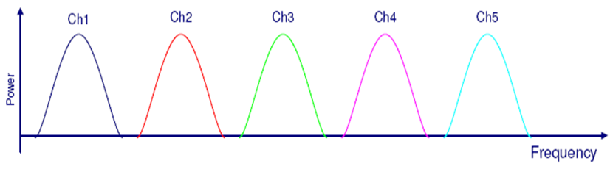

-FDM-

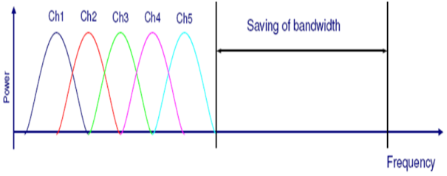

OFDM--

**الشكل (1) الطيف الترددي لكل من**  FDMو FDM

يُعدَ نظام OFDM واحداً من أنواع التعديل الأكثر ملاءمة لتطبيقات الاتصالات ذات السرعة العالية؛ لأنَّه يحقق مقاومة عالية لتداخل الرموز ISI، وكذلك أيضاً

عرض الحزمة الترددية المطلوبة للنظام بسبب وجود تعامد بين إشارات التعديل في الحوامل الفرعية. يبيّن الشكل (2) المخطط الصندوقي العام لنظام [3] OFDM:

***3- دراسة أسباب تداخل الحوامل الفرعية ICI:***

إن تداخل الحوامل الفرعية مع بعضها بعضاً ICI ناتج عن الإزاحة الترددية للحوامل، وهذه الإزاحة تأتي من عدة مصادر منها:

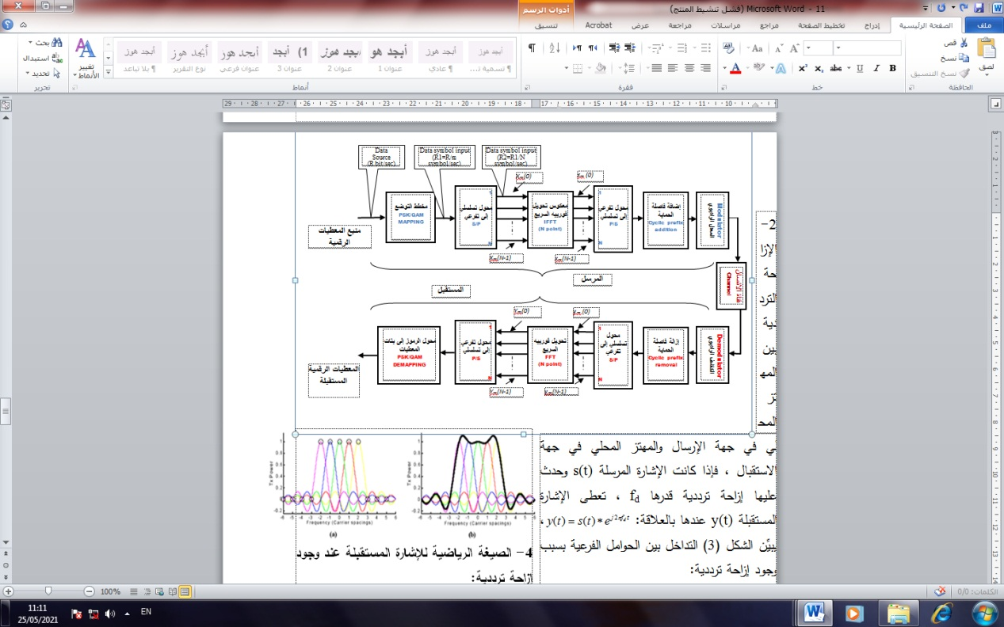

**الشكل (2) المخطط الصندوقي العام لنظام OFDM**

1- إزاحة دوبلر Doppler shift: وتحدث هذه الإزاحة في التردد عند وجود حركة نسبية بين المرسل والمستقبل وتعطى وفق العلاقة التالية:  إِذْ: v هي السرعة النسبية بين المرسل والمستقبل، و c هي سرعة الضوء، و fc، هو تردد الحامل للإشارة المرسلة . بفرض لدينا fc = 5 GHz و كانت السرعة النسبية v = 100km/h عندئذٍ يكون انزياح دوبلر هو:fd=462.96Hz .

2- الإزاحة الترددية بين المهتز المحلي في جهة الإرسال والمهتز المحلي في جهة الاستقبال، فإذا كانت الإشارة المرسلة s(t) وحدث عليها إزاحة ترددية قدرها fd ، تعطى الإشارة المستقبلة y(t) عندها بالعلاقة: ، يبيِّن الشكل (3) التداخل بين الحوامل الفرعية بسبب وجود إزاحة ترددية:

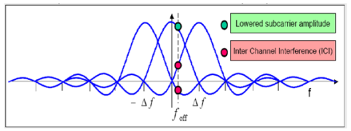

**الشكل (3) التداخل بين الحوامل الفرعية**

يبيّن الشكل (4) الطيف الترددي لإشارة OFDM:

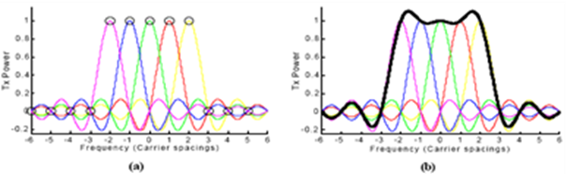

**الشكل (4-b)**

**غلاف طيف إشارة** **الشكل (4-a)**

**الشكل (4-a)**

**طيف إشارة** **OFDM****مؤلفة من خمسة حوامل فرعية**

**(4-a)**

***4- الصيغة الرياضية للإشارة المستقبلة عند وجود إزاحة ترددية:***

يبيّن المخطط التالي كيفية إضافة الإزاحة الترددية (frequency offset) للنظام [4].

***(k)X (2)***

***(n)x (2)***

***IDFT***

***(n)y(2)***

**إزاحة ترددية**

***(k)Y (2)***

***DFT***

***(k)X (2)***

***(n)x (2)***

***IFFT***

***(n)y***

$e^{\left(j2πnε/N\right)}$

***(n)w(2)***

تعطى العلاقة الرياضية المعبرة عن رموز OFDM بالصيغة الآتية:





*(1)*

بفرض أنَّ الرموز السابقة تعرضت إلى انزياح في التردد قدره $ε$ خلال قناة الاتصال مع إهمال الضجيج الأبيض فإنَّ الرموز المستقبلة تعطى بالعلاقة الرياضية الآتية:



*(2)*

بتعويض قيمة x(n) من العلاقة (1) في العلاقة (2) نجد:





*(3)*

إِذْ ε هو الانزياح الترددي منسوباً إلى المسافة الترددية بين الحوامل الفرعية ويعطى بالعلاقة الآتية: = fd/∆f ε إِذْ fd: هو إمّا انزياح دوبلر أو الفرق الترددي بين تردد المهتز المحلي للمرسل و تردد المهتز المحلي للمستقبل و ∆f: هي المسافة الترددية بين الحوامل الفرعية، بإجراء تحويل فورييه DFT للرموز المستقبلة، فتصبح العلاقة الرياضية المعبرة عن الرموز في خرج المعدل DFT بالصيغة الآتية:









*(4)*

باستخدام قانون نشر السلاسل الهندسية الآتي:



تصبح العلاقة (4) المعبرة عن رموز OFDM المستقبلة تعطى بالعلاقةالآتية:















*(5)*



إِذْ S(l-k) تعطى بالعلاقة الآتية:



*(6)*

إذا كان N عدداً كبيراً فإنَّ ، و إذا كانت الزاوية x صغيرة فإنَّ  فتصبح العلاقة (6) كما يأتي:



فتصبح العلاقة (5) كما يأتي:



*(7)*



من العلاقة الأخيرة (7) نجد أن الرموز المستقبلة عند تعرضها لإزاحة ترددية قدرها = fd/∆f ε سوف تتعرض لتخميد قدره sin(πε)/πε، وإزاحة في الطور قدرها (πε)، وهذا يبينه الحد الأول من المعادلة (7). أمِّا الحد الثاني من المعادلة فإنِّه ينتج من تداخل الحوامل الفرعية الأخرى بسبب فقدان التعامدية بين الحوامل ممَّا يؤدي إلى أخطاء في كشف الرموز عند المستقبل، وزيادة في معدل خطأ البت BER، ومن ثَمَّ تدهور أداء نظام الاتصال، لنفرض أنِّه لدينا انزياح نسبي في التردد قدره ε = 0.05 ، واستناداً إلى العلاقة (5) فإنَّ المخطط النقطي للرموز المستقبلة للنظام 16QAM مبيّن بالشكل (5):

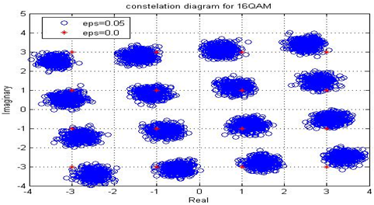

**الشكل (5) : 16QAM بوجود إزاحة ترددية ε = 0.05**

من المخطط السابق نجد أنَّ الرموز المستقبلة قد تعرضت لإزاحة في الطور أدى ذلك إلى حدوث دوران للرموز وكذلك إلى تخميد مطال الرموز، وهذا موضّح في العلاقة (6).

***5- خوارزمية الترويسة القصيرة في معالجة ICI:***

تقنية الترويسة في بداية الإطار المستخدمة في المعيار IEEE 802.11a، (Frequency offset estimation using 802.11a standard preamble) ، استناداً إلى [5]، يبين الشكل (6) بنية الترويسة في بداية الإطار المستخدمة في المعيار IEEE 802.11a:



الشكل (6) : بنية الترويسة للمعيار IEEE 802.11a

توضعُ هذه الترويسة المعيارية في مقدمة كل إطار من المعلومات من أجل المساعدة في كشف الرزم، ضبط AGC، اختيار التنويع، تقدير الانزياح الترددي، تقدير القناة.

تنقسم الترويسة المبيّنة في الشكل (6) إلى جزءيين:

**الجزء الأول:** يحوي على ترويسة قصيرة (short preamble) وهي مؤلفة من عشرة مقاطع (A1-A10)، إِذْ كل مقطع يحتوي على 16 رمزاً بطول زمني 0.8µsec، ومن ثمِّ الزمن الكلي للترويسة القصيرة هو 8µsec.

**الجزء الثاني:** يحوي على ترويسة طويلة (Long preamble) وهي مؤلفة من ثلاثة مقاطع (C1, C2 CP,)، إذْ

كل مقطع من C1 , C2 يحتوي على 64 رمزاً بطول زمني 3.2µsec والمقطع CP هو بادئة دورية طويلة تحتوي على 32 رمز بطول زمني 1.6µsec، ومن ثَمَّ الزمن الكلي للترويسة الطويلة هو 8µsec، فيصبح طول كلتا الترويستين (القصيرة والطويلة) هو16µsec. دَرَسْنا تقدير الانزياح الترددي من خلال short preamble واستناداً إلى [6]

يبيّن الشكل (7) كيفية تمثيل الانزياح الترددي في نظام OFDM:

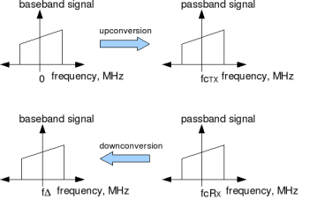

طيف الإشارة المرسلة

طيف الإشارة المستقبلة

*x(t)*

*y(t)*

**الشكل (7) طيف كلٍّ من الإشارة المرسلة والإشارة المستقبلة مع وجود انزياح ترددي قدره fΔ**

**( الحزمة الأساسية، RF ).**

**5-1 المبدأ الرياضي والدراسة التحليلية** **لخوارزمية الترويسة القصيرة (short preamble):**

استناداً إلى الشكل (7) يتم تحميل إشارة الحزمة الأساسية في طرف الإرسال على حامل راديوي fcTx وبفرض كان تردد المهتز المحلي في طرف الاستقبال هو fcRx بحيث كان الفرق بين تردد الإرسال وتردد الاستقبال هو: fcRx fΔ=fcTx - ، عندئذٍ تعطى علاقة الإشارة المستقبلة في الحزمة الأساسية بالصيغة الآتية:



*(8)*

إِذْ y(t) هي الإشارة المستقبلة في الحزمة الأساسية، x(t) هي الإشارة المرسلة في الحزمة الأساسية، fΔ هو الفرق بين تردد الإرسال وتردد الاستقبال، يبيّن الشكل (8) الرموز القصيرة في الجزء الأول من الترويسة:

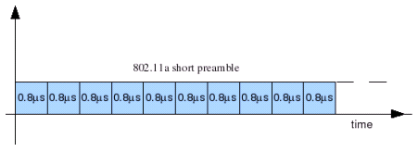

الشكل (8) الترويسة القصيرة المستخدمة في المعيار IEEE 802.11a

وبفرض أنه أُعِيدَ إرسال الإشارة نفسها x(t) المبينة بالعلاقة (8) بعد فاصل زمني قدره δt=0.8µsec ،

فإنَّ الإشارة المستقبلة في هذه الحالة تعطى بالعلاقة الآتية:



*(9)*

يُقَدَّرُ الانزياح الترددي من خلال إجراء عملية ضرب لمرافق الإشارة y(t) العلاقة (8) مع الإشارة y(t-δt) العلاقة (9) كما يأتي:

 

*(10)*

بأخذ زاوية الطور للإشارة  من العلاقة (10) نجد ما يأتي:



*(11)*



لذلك من أجل حساب الانزياح الترددي من المعادلة (11) نحتاج إلى إشارتين متماثلتين، ولكن واحدة متأخرة زمنياً عن الأخرى بمقدار معين ، وللحصول على هذه الإشارات تُوضَعُ رموز معطيات ضمن الترويسة القصيرة (Short preamble) بحيث إذا أجري على هذه الرموز تحويل فورييه العكسي IFFT فسوف نحصل على إشارة في المستوي الزمني تكرر نفسها كل فاصل زمني قدره  لذلك واستناداً إلى [3] [7] , اختيرت رموز المعطيات الموجودة في الترويسة القصيرة (short preamble) بالشكل الآتي:

$$S_{-26,26}=\sqrt{\frac{13}{6}}\left\{0,0, 1+j ,0,0,0, -1-j ,0,0,0,1+j, 0,0, 0, -1-j, 0,0,0,-1-j ,0,0,0, 1+j, 0,0,0,0, 0,0,0, -1-j, 0,0,0, -1-j, 0,0,0,1+j,0,0,0,1+j,0,0,0,1+j,0, 0, 0 ,1+j,0,0\right\}$$

إن الرموز السابقة عددها 53 رمزاً يتم إضافة ستة أصفار في المقدمة وخمسة أصفار في المؤخرة. استناداً إلى [6] بحيث يصبح عدد الرموز 64 رمزاً مرتبة (من -32 حتى 31 ( كما هو مبيّن بالصيغة الآتية:

inputFFTShortPreamble

= sqrt(13/6)*[zeros(1,6) 0 0 1+j 0 0 0 -1-j 0 0 0 %[-32:-17]

1+j 0 0 0 -1-j 0 0 0 -1-j 0 0 0 1+j 0 0 0 % [-16:-1]

0 0 0 0 -1-j 0 0 0 -1-j 0 0 0 1+j 0 0 0 % [0:15]

1+j 0 0 0 1+j 0 0 0 1+j 0 0 zeros(1,5)]; % [16:31]

بعد ذلك تُجَهَّزُ هذه الترويسة لتصبح الرموز مرتبة (من 0حتى 63 ( على مدخل IFFT كما يأتي:

inputiFFT = sqrt(13/6)*[ 0 0 0 0 -1-j 0 0 0 -1-j 0 0 0 1+j 0 0 0 % [0:15]

1+j 0 0 0 1+j 0 0 0 1+j 0 0 zeros(1,5) % [16:31]

zeros(1,6) 0 0 1+j 0 0 0 -1-j 0 0 0 % [32:47]

1+j 0 0 0 -1-j 0 0 0 -1-j 0 0 0 1+j 0 0 0 ]; % [48:63]

بعد ذلك تؤخذُ تحويل فورييه العكسي IFFT للشعاع السابق inputiFFT فنحصل على الشعاع في المجال الزمني كما يأتي:

%taking ifft

outputiFFT = ifft(inputiFFT,64); % generate 64 sample sequence in time domain.

بعدها يُشَكَّلُ الشعاع في المجال الزمني من خلال تكرار شعاع العينات في الزمن وفق الشكل الآتي:

%128 sample sequence in time domain outputShortPreamble = [outputiFFT outputiFFT];

وفيما يأتي نعرض الجداول (4،3،2،1) لقيم العينات في المجال الزمني للشعاع outputShortPreamble:

**الجدول (1) العينات الزمنية ضمن المجال (0-31)**

|  |  |
| --- | --- |
| **Symbol#2** | **Symbol#1** |
| 16-31  Real Img | 0-15  Real Img |
| 0.046 0.046 | 0.046 0.046 |
| -0.132 0.002 | -0.132 0.002 |
| -0.013 -0.079 | -0.013 -0.079 |
| 0.143 -0.013 | 0.143 -0.013 |
| 0.092 0.000 | 0.092 0.000 |
| 0.143 -0.013 | 0.143 -0.013 |
| -0.013 -0.079 | -0.013 -0.079 |
| -0.132 0.002 | -0.132 0.002 |
| 0.046 0.046 | 0.046 0.046 |
| 0.002 -0.132 | 0.002 -0.132 |
| -0.079 -0.013 | -0.079 -0.013 |
| -0.013 0.143 | -0.013 0.143 |
| 0.000 0.092 | 0.000 0.092 |
| -0.013 0.143 | -0.013 0.143 |
| -0.079 -0.013 | -0.079 -0.013 |
| 0.002 -0.132 | 0.002 -0.132 |

**الجدول (2) : العينات الزمنية ضمن المجال (32-63)**

|  |  |
| --- | --- |
| Symbol#4 | Symbol#3 |
| 48-63  Real Img | 32-47  Real Img |
| 0.046 0.046 | 0.046 0.046 |
| -0.132 0.002 | -0.132 0.002 |
| -0.013 -0.079 | -0.013 -0.079 |
| 0.143 -0.013 | 0.143 -0.013 |
| 0.092 0.000 | 0.092 0.000 |
| 0.143 -0.013 | 0.143 -0.013 |
| -0.013 -0.079 | -0.013 -0.079 |
| -0.132 0.002 | -0.132 0.002 |
| 0.046 0.046 | 0.046 0.046 |
| 0.002 -0.132 | 0.002 -0.132 |
| -0.079 -0.013 | -0.079 -0.013 |
| -0.013 0.143 | -0.013 0.143 |
| 0.000 0.092 | 0.000 0.092 |
| -0.013 0.143 | -0.013 0.143 |
| -0.079 -0.013 | -0.079 -0.013 |
| 0.002 -0.132 | 0.002 -0.132 |

**الجدول (3) العينات الزمنية ضمن المجال (64-95)**

|  |  |
| --- | --- |
| **Symbol#6** | **Symbol#5** |
| 80-95  Real Img | 64-79  Real Img |
| 0.046 0.046 | 0.046 0.046 |
| -0.132 0.002 | -0.132 0.002 |
| -0.013 -0.079 | -0.013 -0.079 |
| 0.143 -0.013 | 0.143 -0.013 |
| 0.092 0.000 | 0.092 0.000 |
| 0.143 -0.013 | 0.143 -0.013 |
| -0.013 -0.079 | -0.013 -0.079 |
| -0.132 0.002 | -0.132 0.002 |
| 0.046 0.046 | 0.046 0.046 |
| 0.002 -0.132 | 0.002 -0.132 |
| -0.079 -0.013 | -0.079 -0.013 |
| -0.013 0.143 | -0.013 0.143 |
| 0.000 0.092 | 0.000 0.092 |
| -0.013 0.143 | -0.013 0.143 |
| -0.079 -0.013 | -0.079 -0.013 |
| 0.002 -0.132 | 0.002 -0.132 |

**الجدول (4) العينات الزمنية ضمن المجال (96-127)**

|  |  |
| --- | --- |
| **Symbol#8** | **Symbol#7** |
| 112-127  Real Img | 96-111  Real Img |
| 0.046 0.046 | 0.046 0.046 |
| -0.132 0.002 | -0.132 0.002 |
| -0.013 -0.079 | -0.013 -0.079 |
| 0.143 -0.013 | 0.143 -0.013 |
| 0.092 0.000 | 0.092 0.000 |
| 0.143 -0.013 | 0.143 -0.013 |
| -0.013 -0.079 | -0.013 -0.079 |
| -0.132 0.002 | -0.132 0.002 |
| 0.046 0.046 | 0.046 0.046 |
| 0.002 -0.132 | 0.002 -0.132 |
| -0.079 -0.013 | -0.079 -0.013 |
| -0.013 0.143 | -0.013 0.143 |
| 0.000 0.092 | 0.000 0.092 |
| -0.013 0.143 | -0.013 0.143 |
| -0.079 -0.013 | -0.079 -0.013 |
| 0.002 -0.132 | 0.002 -0.132 |

نلاحظ من الجداول أعلاه أنَّ العينات الزمنية تتكرر نفسها كل مقطع زمني بطول 16 عينة، ومن ثَمَّ من أجل تقدير انزياح التردد يتم من خلال إجراء عملية ضرب بين مرافق العينات الموجودة في كل مقطع زمني بطول 16 عينة مع العينات الموجودة في المقطع الزمني اللاحق الذي له الطول نفسه(اعتماداً على العلاقتين (10) و(11).

في نظام OFDM الذي يعتمد على المعيار IEEE 802.11a له البارامترات الآتية:

1- عرض الحزمة الكلية للنظام 20MHz.

2- عدد نقاط تحويل فورييه 64.

3- عدد الحوامل الفرعية 52.

4- المسافة الترددية بين كل حاملين متجاورين 312.5KHz.

مثال1:

بفرض أنَّ الانزياح الترددي كان 200 KHz، ونريد تطبيق هذه الخوارزمية لإيجاد الانزياح الترددي:

الحل1:

1- يتم توليد الإشارة y(t) اعتماداً على العلاقة (8) إذْ الإشارة x(t) في هذه العلاقة تمثل العينات الزمنية المبينة في الجداول (1)،(2)،(3)،(4) وعددها (128 عينة).

2- يتم توليد الإشارة y(t-δt) اعتماداً على العلاقة (9).

3- اعتماداً على العلاقات (10) و (11) يُقَدَّرُ الانزياح الترددي.

الشكل (9) يبيّن نتائج تقدير الانزياح الترددي، الخط العريض هو نتيجة التقدير، نلاحظ أنَّ قيمة التقدير ضمن مجال العينات (0-16) هو صفر لأنَّ قيمة الإشارة y(t-δt) هي صفر ضمن هذا المجال، أمَّا قيمة التقدير ضمن المجال (17-127) فهو 200 KHz أمَّا الخط الرفيع فهو الانزياح المفروض (200 KHz):



**الشكل (9) : تقدير الانزياح الترددي في المعيار IEEE 802.11a دون ضجيج أبيض**

مثال2:دَرَسْنَا عملية تقدير الانزياح الترددي ضمن قناة رايلي من أجل عدة قيم للنسبة Eb/N0، فوجدنا أن نتيجة عملية التقدير للانزياح الترددي تكون دقيقة كلما كانت النسبة Eb/N0 كبيرة، في حين تنخفض قيمة التقدير وتكون غير دقيقة عندما تنخفض النسبة Eb/N0 كما هو مبيّن بالشكل (10):



**الشكل (10) : تقدير الانزياح الترددي في المعيار IEEE 802.11a ضمن المجال الترددي 0-200KHZ من أجل عدة قيم للنسبة Eb/N0**

**5-2 نتائج عملية المحاكاة لخوارزمية الترويسة القصيرة (short preamble):**

رسمنا منحنى معدّل الخطأ BER لنظام OFDM عند قيم الانزياح الترددي الآتية:

= ( 0.05 , 0.1 , 0.15 , 0.3) ε وذلك في حال كانت رموز المعطيات على الحوامل الفرعية هي أحد رموز أنظمة التعديل الرقمية الآتية: 2QAM،8QAM، 16QAM، وذلك بتطبيق خوارزمية الترويسة القصيرة لمعالجة تداخل الحوامل ICI، وملاحظة مقدار التحسن في منحنى BER.

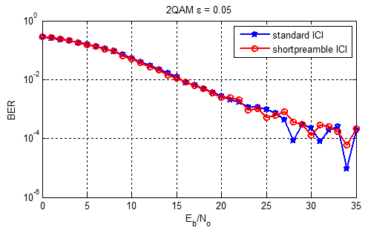

**الشكل (11) : معدل الخطأ للنظام 2QAM عند انزياح ترددي 0.05**

دون معالجة (stand.) + معالجة بخوارزمية ((short preamble

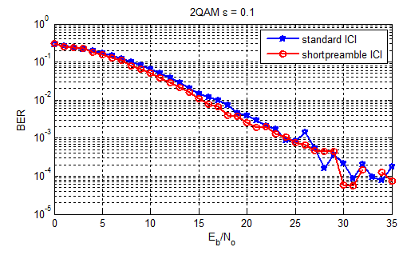

**الشكل (12) : معدل الخطأ للنظام 2QAM عند انزياح ترددي 0.1 دون معالجة (stand.) + معالجة بخوارزمية ((short preamble**

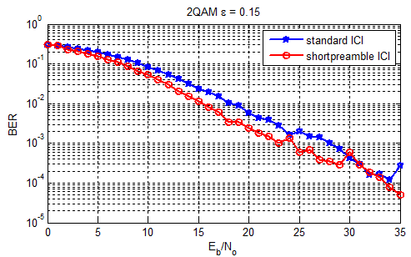

**الشكل (13) : معدل الخطأ للنظام 2QAM عند انزياح ترددي 0.15 دون معالجة (stand.) + معالجة بخوارزمية ((short preamble**

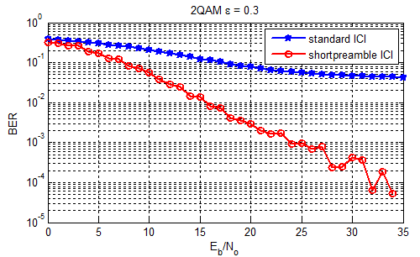

**الشكل (14) : معدل الخطأ للنظام 2QAM عند انزياح ترددي 0.3 دون معالجة (stand.) + معالجة بخوارزمية ((short preamble**

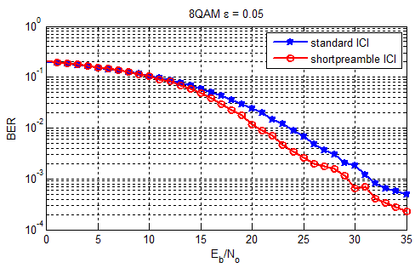

**الشكل (15) : معدل الخطأ للنظام 8QAM عند انزياح ترددي 0.05**

**دون معالجة (stand.) + معالجة بخوارزمية ((short preamble**

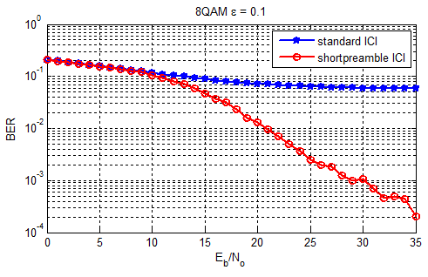

**الشكل (16) : معدل الخطأ للنظام 8QAM عند انزياح ترددي 0.1**

**بدون معالجة (stand.) + معالجة بخوارزمية ((short preamble**

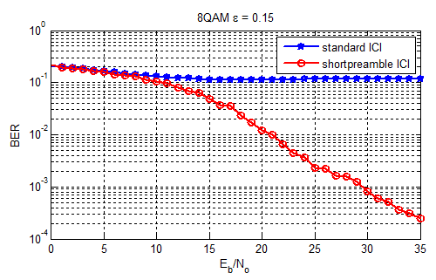

**الشكل (17) : معدل الخطأ للنظام 8QAM عند انزياح ترددي 0.15**

**بدون معالجة (stand.) + معالجة بخوارزمية ((short preamble**

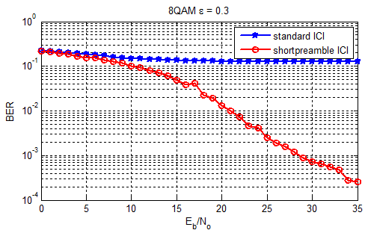

**الشكل (18) : معدل الخطأ للنظام 8QAM عند انزياح ترددي 0.3 دون معالجة (stand.) + معالجة بخوارزمية ((short preamble**

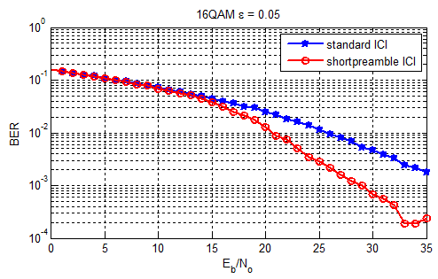

**الشكل (19) : معدل الخطأ للنظام 16QAM عند انزياح ترددي 0.05 دون معالجة (stand.) + معالجة بخوارزمية ((short preamble**

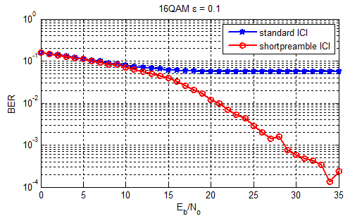

**الشكل (20) : معدل الخطأ للنظام 16QAM عند انزياح ترددي 0.1 دون معالجة (stand.) + معالجة بخوارزمية ((short preamble**

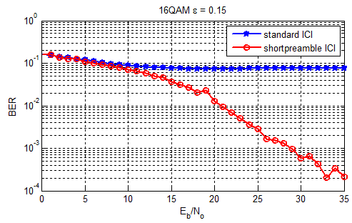

**الشكل (21) : معدل الخطأ للنظام 16QAM عند انزياح ترددي 0.15**

**بدون معالجة (stand.) + معالجة بخوارزمية ((short preamble**

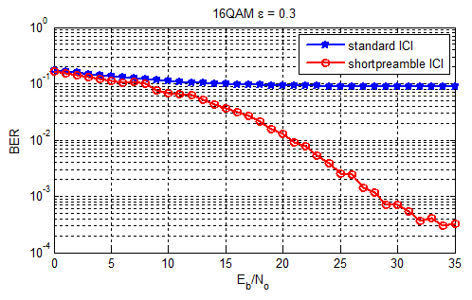

**الشكل (22) : معدل الخطأ للنظام 16QAM عند انزياح ترددي 0.3**

**بدون معالجة (stand.) + معالجة بخوارزمية ((short preamble**

***6-النتيجة:***

بعد دراسة وإجراء محاكاة لخوارزمية الترويسة القصيرة لمعالجة تداخل الحوامل الفرعية (ICI) وعند قيم انزياح ترددي ضمن المجال (0.05-0.3) وذلك باستخدام برنامج Matlab وجدنا ما يأتي:

1- بينّت النتائج أنَّ خوارزمية الترويسة القصيرة (Short preamble) غير فعّالة في معالجة تداخل الحوامل الفرعية ICI عند قيمة انزياح ترددي تقع ضمن المجال[0.05-0.15] ؛ وذلك عند استخدام نظام تعديل رقمي 2QAM.

2- بيّنت النتائج أنَّ خوارزمية الترويسة القصيرة (Short preamble) غير فعّالة في معالجة تداخل الحوامل الفرعية ICI عند أي قيمة انزياح ترددي، أو أي نظام تعديل رقمي؛ وذلك عندما تكون النسبة Eb/N0 أقل من 15 dB.

3- بيَّنت النتائج أنَّ خوارزمية الترويسة القصيرة (Short preamble) فعّالة في معالجة تداخل الحوامل الفرعية ICI عند قيمة انزياح ترددي تقع ضمن المجال[0.05-0.3] ؛ وذلك عند استخدام أنظمة التعديل الرقمية 8QAM أو 16QAM.

***7- مسرد المصطلحات:***

|  |  |
| --- | --- |
| أنظمة الجيل الرابع | "4G" |
| أنظمة الجيل الخامس | "5G" |
| التحكم الآلي بالربح | Automatic Gain Control "AGC" |
| معدل خطأ البت | Bit Error Rate "BER" |
| مخطط التوضّع | Constellation |
| البادئة الدورية | Cyclic Prefix "CP" |
| الديسبل (وحدة قياس) | Decibel (ratio in log scale) "dB" |
| تحويل فورييه المباشر | Discrete Fourier Transform "DFT" |
| إزاحة دوبلر | Doppler Shift "DS" |
| نسبة طاقة البت إلى كثافة الضجيج | Energy per Bit to Noise Density Ratio "Eb/NO" |
| تحويل فورييه السريع | Fast Fourier Transform "FFT" |
| التقسيم الترددي المتعدد | Frequency Division Multiplexing "FDM" |
| انزياح التردد | Frequency Offset "FO" |
| المعيار الأمريكي للشبكات اللاسلكية المحلية | WLAN standard (U.S.) based on OFDM, with a maximum data rate of 54 Mbps. "IEEE802.11a" |
| معهد مهندسي الكهرباء والإلكترون | Institute of Electrical and Electronics "IEEE" |
| تداخل الحوامل الفرعية | Inter- carrier Interference "ICI" |
| تداخل الرموز | Inter-symbol Interference "ISI" |
| تحويل فورييه العكسي | Inverse Discrete Fourier Transform "IDFT" |
| تحويل فورييه السريع العكسي | Inverse Fast Fourier Transform "IFFT" |
| تخطيط توزّع الرموز | Mapping |
| التعديل متعدد الحوامل | Multi-carrier Modulation "MCM" |
| التقسيم الترددي المتعامد | Orthogonal Frequency Division Multiplexing "OFDM" |
| مبدل تفرعي تسلسلي | Parallel to Serial converter "P/S" |
| نسبة الاستطاعة العظمى إلى المتوسطة | Peak-to-average Power Ratio "PAPR" |
| التعديل الرقمي بزحزحة زاوية الطور | Phase Shift Keying "PSK" |
| التعديل الرقمي المطالي المتعامد | Quadrature Amplitude Modulation "QAM" |
| جودة الخدمة | Quality of Service "QoS" |
| مبدل تسلسلي تفرعي | Serial to Parallel converter "S/P" |
| نسبة الإشارة إلى الضجيج | Signal-to-noise Ratio "SNR" |
| الشبكة اللاسلكية المحلية | Wireless Local Area Network "WLAN" |

**8-References**

[1] GUVENKAYA,E. "Self-interference in OFDM-Based Systems: Identification and Separation", master thesis ,University of South Florida Scholar Commons, 74p,2013.

[2] SHINSUKE,H. and RAMJEE,P. "Multicarrier Techniques for 4G Mobile

Communications", Artech House, Boston, London, 259p , 2003.

[3] AHMAD,R.S.B. BURTON,R.S. and MUSTAFA, E. "Multi-carrier digital communications theory and applications of OFDM", Springer Science + Business Media, Inc.(2), Boston,414p, 2004.

[4] RAVITEJ,A. "Inetr Carrier Interference Cancellation In OFDM Systems", National Institute of Technology, Rourkela-769008, Deemed University, pp.26-28 , 2009.

[5] HEISKALA,G. and TERRY,G. "OFDM wireless LAN theoretical and practical guide", 275p , 2001.

[6] <http://www.dsplog.com/2008/03/03/frequency-offset-estimation-using-80211a-short-preamble/>

[7] CHEUK,K.L. "method of synchronization using IEEE 802.11a OFDM training structure for indoor wireless application", master thesis ,simon fraser university, 73p,2004.

**ملحق 1**

استناداً إلى [1] التي تخص اطروحة ماجستير للباحث Ertugrul Guvenkaya عام 2013، يمكن

تمييز الفارق بين اطروحة الباحث Guvenkaya والورقة التي أتقدم بها في النقاط الموجزة في الجدول الآتي:

|  |  |  |  |
| --- | --- | --- | --- |
| المسألة البحثية | أطروحة Guvenkaya | الورقة البحثية التي أتقدم بها | ملاحظات |
| التداخل بين الرموز ISI | دراسة أثر زمن فاصلة الحماية في بداية كل رمز لمعالجة ISI | - |  |
| التداخل بين الحوامل ICI | تحليل إشارة OFDM رياضياً عند انزياحها ترددياً بهدف إظهار التداخل بين الحوامل ICI | تحليل إشارة OFDM رياضياً عند انزياحها ترددياً بهدف تقديم خوارزمية لمعالجة وحذف تأثير التداخل بين الحوامل ICI | لا تقدم أطروحة Guvenkaya حلاً لمعالجة الانزياح الترددي المسبب لـ ICI |
| الحل المقترح | تغيير زمن فاصلة الحماية في بداية كل رمز لمعالجة ISI وأثر ذلك في معدل خطأ البت BER | اقتراح خوارزمية ترويسة قصيرة short preamble لإلغاء تأثير ICI |  |
| المحاكاة | محاكاة تغيير زمن فاصلة الحماية وأثره في ISI من خلال معدل خطأ البت | تطبيق الخوارزمية المقترحة على المعيار IEEE 802.11a وإجراء المحاكاة لتبيان فعالية الخوارزمية المقترحة |  |

|  |  |  |
| --- | --- | --- |
| **Received** | **13/01/2019** | **إيداع البحث** |
| **Accepted for Publ.** | **28/11/2019** | **قبول البحث للنشر** |

1. (1) ***مدرس في قسم هندسة الاتصالات كلية الهندسة المعلوماتية - جامعة الاتحاد الخاصة.***
2. **(1)**

   **Lecturer in the Department of Communication Engineering - Faculty of Informatics Engineering - Ittihad Private University (IPU).**

  